**ĐỀ THI VÀO 10 CHUYÊN TOÁN LẠNG SƠN 2020 – 2021**

**THẦY NGUYỄN TIẾN TUẤN – THPT CHUYÊN CHU VĂN AN**

**Câu 2: (2 điểm)**

**a) Giải phương trình .**

**Giải**

ĐK: .

**Cách 1:** Đặt .

Ta có hệ phương trình: .

Ta có:  và  vì  vô nghiệm.

Với .

**Cách 2:** Ta có 

.

**b) Cho các số thực  thỏa mãn . Tính tổng**

**.**

**Giải**

Đặt  khi đó ta có .

Mặt khác, ta có: 

.

Do vai trò của  như nhau nên ta chỉ cần xét một trường hợp .

Khi đó .

**Câu 3:**

**a) Cho  là các số thực dương thỏa mãn . Tìm giá trị nhỏ nhất của biểu thức**

**.**

**Giải**

Ta có .

Vậy  khi  mà .

**b) Cho  là các số thực dương thỏa mãn . Chứng minh rằng**

**.**

**Giải**

Ta có .

Tương tự: ; .

Cộng vế với vế của 3 BĐT trên ta có:



.

**Câu 4:**

**a) Cho  là các số nguyên dương thỏa mãn  và  đều chia hết cho .**

**Chứng minh  chia hết cho .**

**Giải**

Ta có: .

Ta chỉ cần chứng minh  chia hết cho 6 với mọi  nguyên dương.

Ta có  đpcm.

**b) Tìm tất cả các số nguyên tố  sao cho  là ước của .**

**Tìm tất cả các số nguyên tố  và  sao cho  là một số nguyên.**

**Giải**

Ta có: Nếu , theo Fermat ta có , suy ra .

Lúc này  hay , tương tự như trên suy ra  hoặc .

* Nếu , ta cũng được  hoặc .

* Xét , .

Do  nên tồn tại *m, n* sao cho  hay 

Suy ra , do đó  và 

Nếu , hay 

Suy ra , do đó *q* = 3 (mâu thuẫn)

Vậy , suy ra  (*)

Tương tự cũng từ , ta có  điều này mâu thuẫn với (*)

Vậy (*p, q*) = (3; 3), (3; 13) hoặc (13; 3).

**Câu 5: Cho tam giác  không có góc tù, , nội tiếp đường tròn . Trong đó  cố định trên đường tròn ,  di động trên cung lớn . Các tiếp tuyến với  tại  và  cắt nhau tại . Từ  kẻ đường thẳng song song với , đường thẳng này cắt  tại  và  ( thuộc cung nhỏ ), cắt  tại , cắt  tại .**

**a) Chứng minh  là tứ giác nội tiếp trong một đường tròn và .**

**b) Chứng minh . Tìm vị trí điểm  trên cung lớn  sao cho tam giác  có diện tích lớn nhất.**

**c) Đường thẳng  cắt  tại  và  ( thuộc cung nhỏ ). Đường thẳng  cắt  tại  ( khác ). Chứng minh ba điểm  thẳng hàng.**

**Giải**

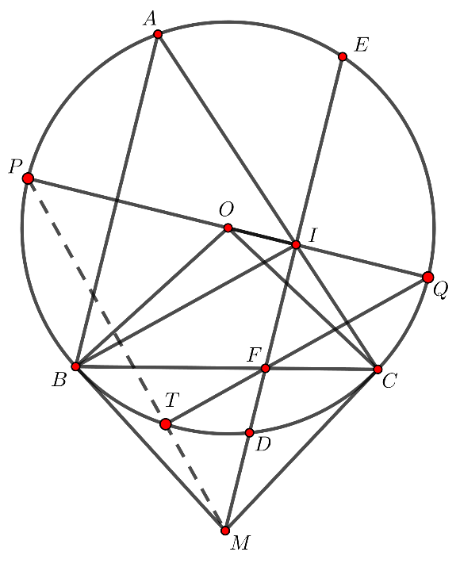a) Ta có  nên tứ giác  nội tiếp đường tròn .

**Cách 1:** Ta có:  (g.g) nên .

Tương tự:  (g.g) nên .

Từ đó, ta có: .

**Cách 2:** Dùng phương tích, bản chất chính từ cách 1 ra để được tính chất của phương tích:

Ta có:  (phương tích đối với ).

Xét đường tròn  thì  nên .

b) Vì  nội tiếp và  nội tiếp đường tròn đường kính  nên 5 điểm  cùng thuộc đường tròn đường kính  nên .

Ta có: ;  lớn nhất khi  lớn nhất  lớn nhất. Khi đó  nằm chính giữa cung lớn .

c) Do  mà .

Mặt khác  nên . Vậy  thẳng hàng.

**Câu 6. Bên trong hình chữ nhật có chiều dài 101cm và chiều rộng 20cm cho 10101 điểm. Vẽ 10101 hình tròn có tâm lần lượt là 10101 điểm đã cho và bán kính đều bằng cm. Hỏi có hay không 6 điểm thuộc vào phần chung của 6 hình tròn nhận chính 6 điểm ấy làm tâm? Tại sao?**

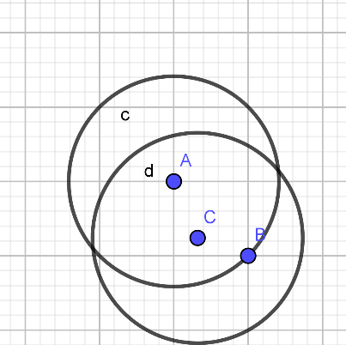Chia hình chữ nhật thành các hình vuông đơn vị cạnh 1cm thì có tất cả  hình vuông đơn vị. Khi đó, tồn tại ít nhất một hình vuông đơn vị có ít nhất  điểm trong 10101 điểm đã cho. Xét hình tròn có tâm là 1 trong 6 điểm đó, bán kính cm thì sẽ chứa hoàn toàn hình vuông đơn vị trên (vì đường chéo của hình vuông đơn vị này có bán kính là cm) nên phần chung của 6 hình tròn có tâm là 6 điểm trong hình vuông đó sẽ chứa toàn bộ hình vuông đơn vị trên. Do đó có đpcm.